EMEB JORNALISTA GRANDUQUE JOSÉ
Atividades Domiciliar – Distanciamento Social Covid – 19
Atividades de Arte 9 Ano – Referente a 02(duas) Aulas
Professor: Rômulo
Período: 13 de Julho a 17 de Julho
Arte e Ciência
Leia o texto com atenção e faça a atividade que está no final da folha.
Cultura pop
Cultura pop diz respeito á cultura de massa emergente nos séculos XVIII e XIX com a revolução industrial, ainda muito presente no mundo globalizado.
Cultura de Massa é aquela que atinge grande numero de pessoas, contando para isso com meios de comunicação de enorme abrangência, caso de jornais e revistas, cinema, radio televisão, games, internet, apps de celular, entre outros.
Por muito tempo a historia da arte se dedicou apenas aos grandes poetas, pintores, escultores, músicos, cantores, atores, atrizes e bailarinos. Isso mudou! Pensadores culturais contemporâneos tem posto em evidencia assuntos antes não discutidos nesse universo, caso de astros do esporte e seus cortes de cabelo e atitudes, estrelas da musica e suas roupas, web celebridades, estilistas, modelos e blogueiras etc. Tudo isso diz respeito a ritos sociais de consumo relacionados á indústria cultural.
Partindo desses contextos, apresentam-se a seguir algumas situações que mudaram o comportamento e a estética presente no modo como nos vestimos e nos comportamos hoje.
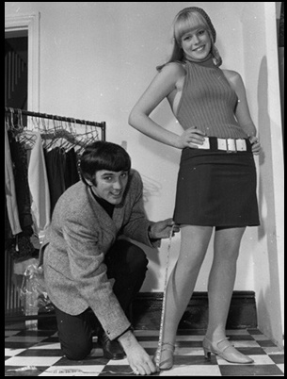
A minissaia
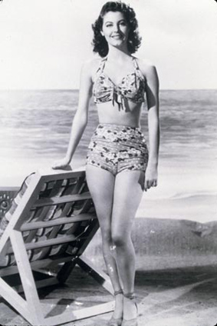
Etilista Mary Quant (Inglaterra, 1934) escandalizou os padrões sociais ao encurtar as saias femininas nos anos efervescentes anos 1960.

A polêmica do biquíni
Roupa de banho em duas peças, foi lançado na França em 1946.
Recebeu esse nome na ocasião por causa dos testes com bomba atômica promovida pelos EUA no atol de Bikini (Ilhas Marshall).
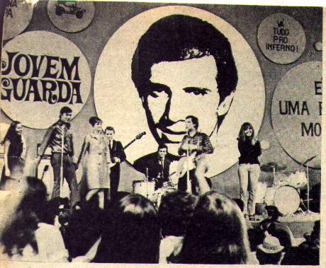
Jovem guarda
Reflexo das mudanças que aconteciam no mundo nos anos 1960 era um programa de televisão apresentado pelo jovem cantor e compositor Roberto Carlos, que popularizou o rock and roll no Brasil.

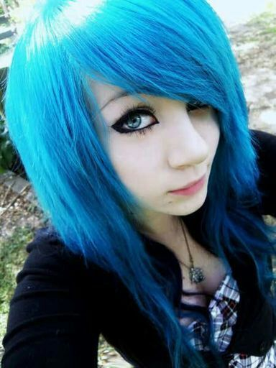
Emo
Emocore ou emotional hardcore é como se chama um gênero musical que expressa as emoções sem medo.
Destacam-se a banda americana My Chemical Romance, a canadense Simple Plan e as Brasileiras Fresno e NX zero.

Hipster
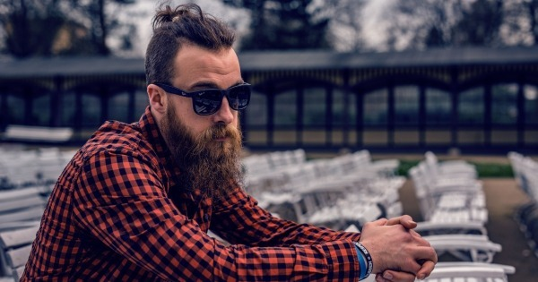
Preocupados com a saúde e o meio ambiente, usam roupa de segunda mão, defendem a ecologia, andam de bicicleta, procuram fazer alimentação saudável e gostam de arte; os homens usam barba de lenhador.

1.Faça em seu caderno uma pesquisa sobre a estética de uma personalidade da música, do esporte ou da cultura em geral que chama a sua atenção.
Você pode usar imagens, como recortes de revista ou apenas descrer sobre a personalidade.

